Визитная карточка детского объединения «Рдиоконструирование»
Фото:
Внешний вид радиодеталей
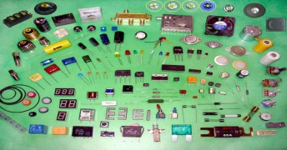
Внешний вид платы устройства
Внешний вид прибора
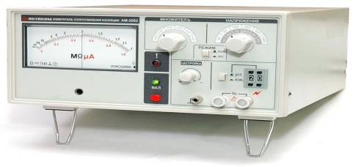
Название объединения: «Радиоконструирование»
Краткая информация об объединение: Программа «Радиоконструирование»
позволяет обучающимся получить начальные навыки радиомонтажа, изучить виды радио-деталей и их назначение. Проходя обучение по программе у обучающихся появятся знания и умения при конструирование приборов, бытовых и технических. Всё это разовьёт интерес к современной радиоэлектронике.
Программа рассчитана на 3 года обучения, занятия 2 раза в неделю.
Цель программы: развитие личностного и творческого потенциала обучающихся средствами радиоконструирования, через освоение основ информационных технологий, посредством участия обучающихся в различных творческих конкурсах, выставках и других мероприятиях.
ФИО педагога: Бастриков Владимир Вячеславович
Контактная информация телефон: 89041720264
Контактная информация почта: robototexnikant@mail.ru
График работы педагога в августе:
с 17 по 31 августа 2022 год.
С 10.00ч. до 16.00ч.
Кабинет робототехники 1 этаж.
График работы педагога в сентябре:
Понедельник с 13.00ч. до 19.00 ч.
Вторник с 10.00ч. до 16.00ч.
Среда с 10.00ч. до 19.00ч.
Четверг с 13.00ч. до 18.00ч.
Пятница с 13.00ч. до 19.00ч.
Кабинет робототехники 1 этаж.

